

COURTIER ASSERMENTE – Olivier EVRARD
Tél : 02 99 202 202 – Fax : 02 99 202 200
BP 50 – 35404 ST-MALO Cédex – France

SAINT MALO, le 3/09/2010 $ 1,2822

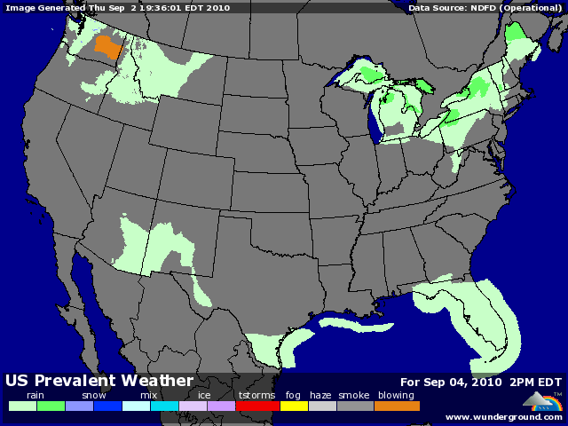

BLE : + grosses ventes export US et maintient du blocage des exportations russes jusqu’à la campagne prochaine,
+ Poutine a déclaré vouloir attendre la récolte 2011, ou au moins s’en approcher avant de reprendre les ventes export. Dernier pas avant le recours aux importations pour calmer les prix sur son marché intérieur et donc l’inflation,
+ ventes export US à 1,024 millions de mt, largement au dessus des attentes, alors que les besoins hebdomadaires sont de seulement 466KT,
+/- le Japon a acheté 138KT origine US et la Tunisie également 50KT, sans doute US aussi après 125KTd e blé dur et surtout 51KT d’orge pour lesquelles le marché français n’a pu répondre,
+/- l’Argentine souffre de sécheresse à l’ouest alors que tout va bien à l’est. Sa dernière estimation de production se situe 2 millions en dessous de l’USDA mais toujours en hausse sur 2009,
+/- marché européen soutenu par la hausse US d’hier après la vente à l’Egypte, par Poutine et par la météo sur le nord qui dégrade qualité et quantité en Allemagne et au UK,
- compétition accrue entre les blés US et français, avec un delta de prix très en faveur des premiers, malgré le fret supplémentaire,

MAÏS : +/- en sympathie avec les blés et le soja, mais aussi par la baisse de rendement (entre 2 et 5 bx/acre) qui semble admise par tous et qui devrait apparaitre dans le rapport du 10,
+/- soutien des ventes US à l’export mais pression d’une récolte très précoce,
+ ventes export à 1,658 millions de mt pour des besoins de 782KT et un cumul qui dépasse la moyenne (20,4% contre 18,5%),
+ vente de 120KT à l’Egypte (non comptabilisée dans les chiffres d’hier), montrant la compétitivité de l’origine US en céréales,

SOJA : +/- marché peu actif, soutenu par le dollar et les bourses, mais qui a vu des prises de bénéfices avant les chiffres de l’emploi US aujourd’hui à 14h30 mais aussi à la veille d’un we de 3 jours,
+/- ventes export en retrait sur la semaine à 613.900 mt, mais toujours au dessus des besoins (448KT),
+/- l’Egypte a acheté pour la 2ème fois des graines US (120KT), montrant là aussi l’agressivité de cette origine,
- pression à l’approche d’une grosse récolte US (les rendements restent attendus au niveau de l’USDA) et aussi de l’idée qu’une hausse générale des surfaces est à anticiper pour les semis à venir,
- la météo Us est propice, dans la majeure partie de la soy belt, à un bon remplissage final avant récolte,

A SUIVRE : météo, chiffres de l’emploi US et dollar.

